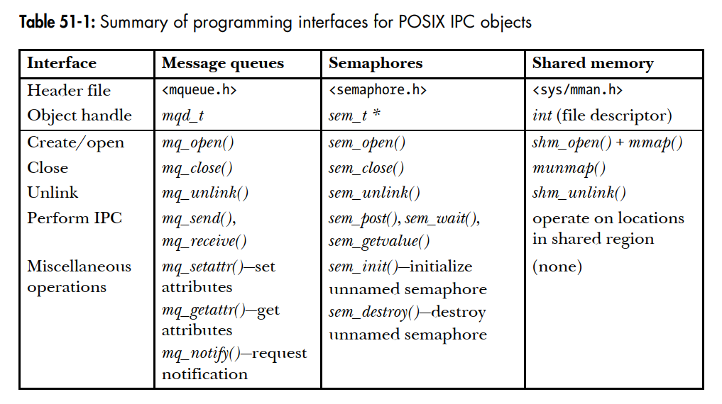
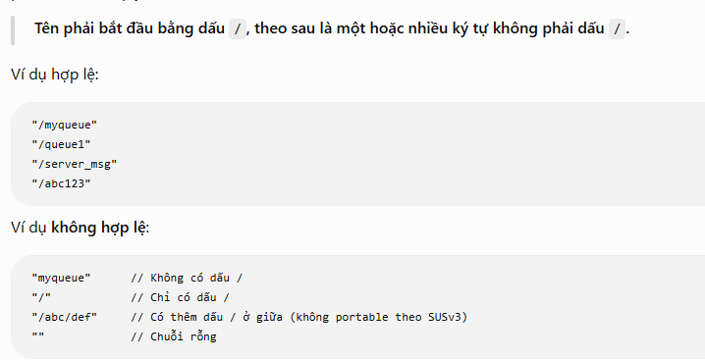

• POSIX message queue, shared memory và named semaphore đều không được lưu vĩnh viễn trên ổ đĩa.
• Chúng thường được biểu diễn dưới /dev/mqueue hoặc /dev/shm, nhưng đây là filesystem ảo hoặc tmpfs trong RAM, không phải thư mục chứa dữ liệu bền vững trên SSD/HDD.

